1L-ES
QCM – Thème : Défi énergétique
Nombre de noyaux radioactifs de césium
Années
Doc 2. Temps de demi-vie
C’est la durée au bout de laquelle le nombre de noyaux radioactifs initiaux est divisé par 2.
Question 1
Le temps de demi-vie du césium radioactif est de 30 ans.
 VRAI  FAUX
Question 2
Au bout de 3 périodes, il reste 333000 noyaux radioactifs de césium.
 VRAI  FAUX
Question 3
Dans les réacteurs de centrales nucléaires a lieu la réaction suivante :
$${}_{\text{92}}^{\text{235}}{}U+{}_{0}^{1}{}n→{}_{\text{36}}^{\text{92}}{}\text{Kr}+{}_{\text{56}}^{\text{141}}{}\text{Ba}+3{}_{0}^{1}{}n$$
- Il s’agit d’une réaction de :
 Fusion  Fission  Combustion
- Il y a conservation du nombre de protons.
 VRAI  FAUX
Justification :

Question 4
La notice d’un moteur électrique fait apparaître les données suivantes :
P = 2 kW
U = 220 V
f = 50 Hz

On le fait fonctionner pendant 2 heures.
 | VRAI | FAUX
L’énergie consommée est de 2 kW
L’énergie consommée est de 110 V/kW
L’énergie consommée est de 4 kW.h
L’énergie consommée est de 100 kW.Hz

Question 5 :
Doc 4. Transport de l’énergie électrique
Pour transporter sur de longues distances une énergie électrique, il faut la transformer. On utilise un transformateur électrique qui permet d’élever la tension à la sortie de l’alternateur.
Cette énergie électrique est ensuite transportée vers les lieux d’utilisation par l’intermédiaire du réseau.
On utilise une fois de plus un transformateur électrique mais cette fois pour baisser la tension électrique de telle façon qu’elle puisse être utilisée.
Chez nous, ou dans l’industrie, on transforme cette énergie électrique en fonction de nos besoins.

Doc 3. Schéma de principe d’un réacteur à eau sous pression
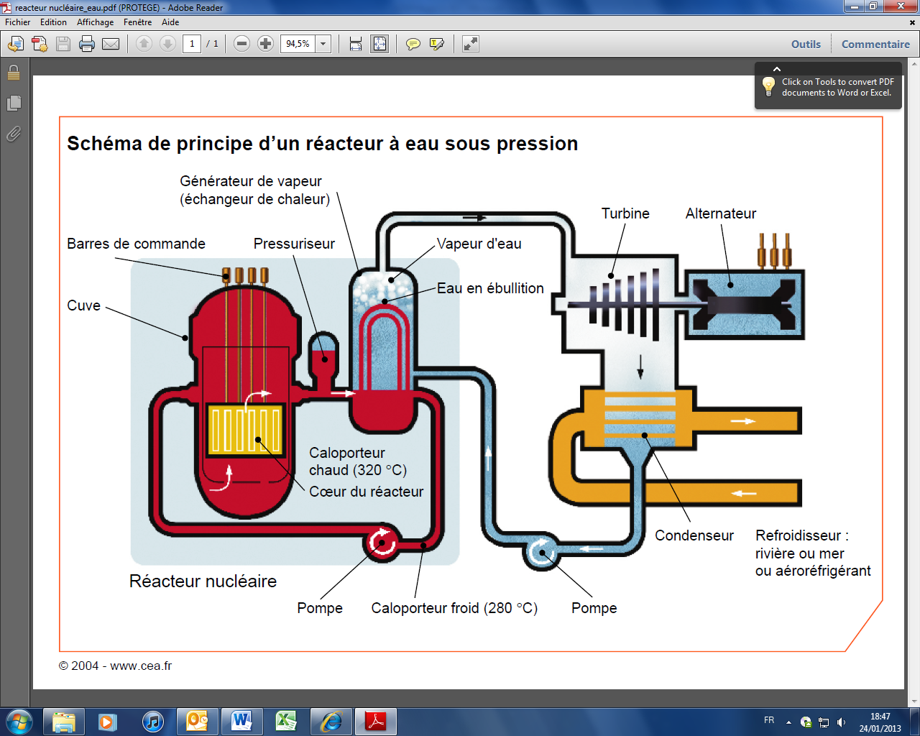
www.cea.fr
 | VRAI | FAUX
Le réacteur consomme de l’énergie électrique
L’alternateur produit l’énergie électrique
La turbine génère l’énergie électrique
A la sortie de la centrale, le transformateur élève la tension électrique
Doc 5. Etiquette de consommation d’énergie d’un réfrigérateur
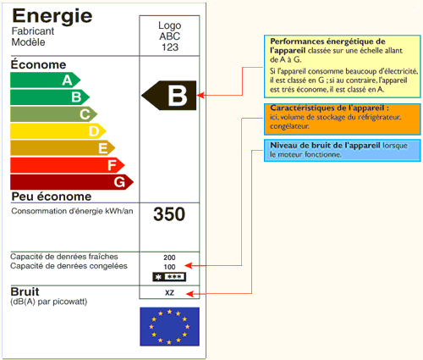
Question 6 :
Sachant que 1 kW.h = 3,6 x 10⁶ J (10⁶ J = 1 MJ), quelle est la consommation de ce réfrigérateur pendant une année :
- Environ 7,2 x 10⁹ J
- Environ 3,6 MJ
- Environ 36000 kJ
- Environ 720 MJ
200

Justification :

